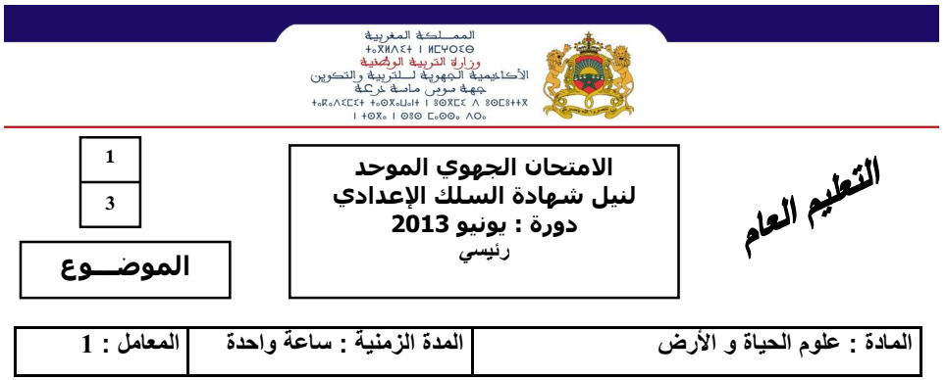
www.pc1.ma
BAQIL NABIL
Restitution des connaissances (8points)

1-Reliez par des flèches les termes de la catégorie A par ceux qui leurs conviennent dans la catégorie B : (2pt)

La catégorie A |  | La catégorie B
1-Anatoxine  2-Pyrofine  3-Histamine  4- Anticorps  5-Antigènes |  | A-Un intermédiaire inflammatoire  B-Une toxine qui a perdu son pouvoir de maladie  C- Molécules chimiques secrétées par les lymphocytes Tc  D-Des protéines produit par les lymphocytes B

2-Determinez la caractéristique que définissent les phrases suivantes : (1.5pt)

--Le muscle peut être stimulé par différents stimuli: ………………………………………………………………………………………………………………..
--Le transport de l’influx nerveux par les fibres nerveuses : …………………………………………………………………………………………………………..

3-Repondez par vrai ou faux devant chaque proposition : (3pt)

 | Propositions | Vrai /Faux
1 | -La matière grise de la moelle épinière contient des fibres musculaires | ……………….................................
2 | -Le cerveau est la plus grande partie de l’encéphale | ……………….................................
3 | -L’arc reflexe est le chemin de l’influx nerveux dans le reflexe spinale | ……………….................................
4 | -La vaccination donne au corps une immunité à long terme | ……………….................................
5 | -Le virus de la VIH attaque les lymphocytes B | ……………….................................
6 | -L’antigène est un élément qui provoque une réponse immunitaire allergique | ……………….................................

4-Determinez les suggestions qui représentent les caractéristiques des microorganismes : (1.5pt)

--La taille
--La multiplication rapide
--La forme
--La destruction des cellules hôtes
--La phagocytose
--La sécrétion de la toxine
………………………………………………………………………………………………………………………………………………………………………………………………….………………………………………………………………………………………………………………………………………………………………………………………………….
………………………………………………………………………………………………………………………………………………………………………………………………….
………………………………………………………………………………………………………………………………………………………………………………………………….
………………………………………………………………………………………………………………………………………………………………………………………………….
………………………………………………………………………………………………………………………………………………………………………………………………….
………………………………………………………………………………………………………………………………………………………………………………………………….

BAQIL NABIL

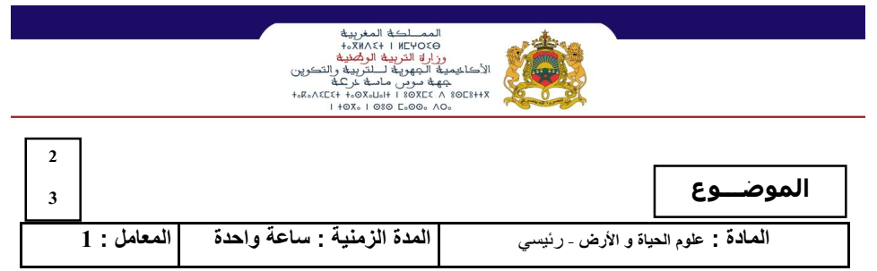
BAQIL NABIL
Le raisonnement scientifique (12 points)
Exercice 1 : (6pt) www.pc1.ma
Lorsque le médecin frappe la rotule d’une personne par un petit marteau, la jambe bouge en avant spontanément. Pour déterminer les caractéristiques de ce mouvement ainsi que les éléments responsables de ce mouvement, on te propose les données suivantes :
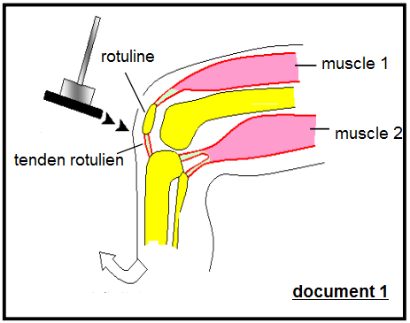
--le document 1 montre les éléments qui interviennent
Dans ce mouvement.
--Pendant ce mouvement on remarque que le muscle 1
Se gonfle et ça longueur diminue, puis il revient à son état initial

1—Déduisez les deux caractéristiques du muscle mises en
Evidence (1pt)

……………………………………………………………………………………………………….
……………………………………………………………………………………………………….
……………………………………………………………………………………………………….

2—Déterminez le type du mouvement de la jambe (1pt)

……………………………………………………………………………………………………….
Pour comprendre le rôle des autres éléments qui interviennent dans ce mouvement on fait les expériences ci-dessous. Et le document 2 représente une section transversal de la moelle épinière centre nerveux de ce mouvement.
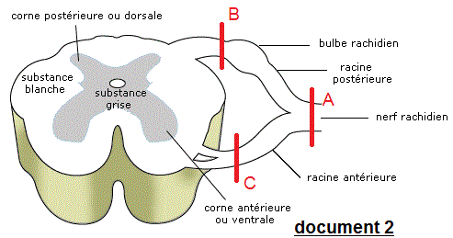
L’expérience | Les résultats obtenus
Section au niveau A | La région innervée par ce nerf perd la sensibilité et la motricité
Section au niveau B | La région innervée par le nerf perd la sensibilité.la motricité est maintenue
Section au niveau C | La région innervée par le nerf perd la motricité.la sensibilité est maintenue

3—Déduisez le type des fibres nerveux dans chaque racine :

--la racine postérieure : (0.5pt) …………………………………………………………………………………………………………………………………………………

--La racine antérieure (0.5pt) ……………………………………………………………………………………………………………………………………………………
BAQIL NABIL

BAQIL NABIL
www.pc1.ma
4—Réalisez un diagramme à partir des données précédentes en utilisant les termes suivants dans lequel vous montrez le trajet de l’influx nerveux au cours du mouvement de la jambe : (3pt)
-le muscle-centre nerveux-tendon rotulien-influx nerveux sensitif-exécuteur-influx nerveux moteur-récepteur sensitif-moelle épinière.
…………………………………………………………………………………………………………………………………………………………………………………………………………………………………………………………………………………………………………………………………………………………………………………………………………………………………………………………………………………………………………………………………………………………………………………………………………………………………………………………………………………………………………………………………………………………………………………………………………
……………………………………………………………………………………………………………………………………………………………………………………………………………………………………………………………………………………………………………………………………………………………………………………………………
……………………………………………………………………………………………………………………………………………………………………………………………………………………………………………………………………………………………………………………………………………………………………………………………………
……………………………………………………………………………………………………………………………………………………………………………………………………………………………………………………………………………………………………………………………………………………………………………………………………
……………………………………………………………………………………………………………………………………………………………………………………………………………………………………………………………………………………………………………………………………………………………………………………………………
……………………………………………………………………………………………………………………………………………………………………………………………………………………………………………………………………………………………………………………………………………………………………………………………………
……………………………………………………………………………………………………………………………………………………………………………………………………………………………………………………………………………………………………………………………………………………………………………………………………
……………………………………………………………………………………………………………………………………………………………………………………………………………………………………………………………………………………………………………………………………………………………………………………………………

Exercice 2 : (6points)
Le SIDA est une maladie causé par un virus appelé VIH. Pour comprendre l’impact de ce virus sur l’appareil immunitaire on vous propose l’expérience suivante :
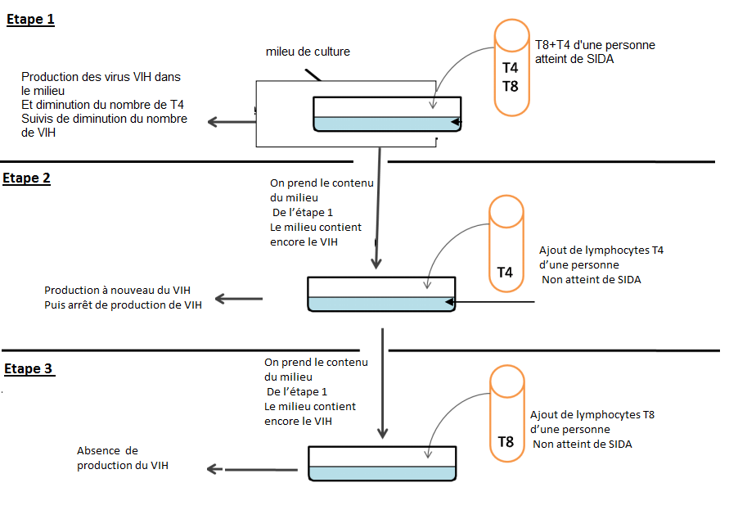

1—Déterminez la source du VIH dans la première étape : (1pt)
……………………………………………………………………………………………………………………………………………………………………………………………………….
2—Expliquez les résultats obtenus dans la 2eme étape : (1pt)
………………………………………………………………………………………………………………………………………………………………………………………………………………………………………………………………………………………………………………………………………………………………………………………………………………………………………………………………………………………………………………………………………………………………
BAQIL NABIL
BAQIL NABIL

3—Expliquez le résultat de la 3eme étape : (1pt)
………………………………………………………………………………………………………………………………………………………………………………………………………………………………………………………………………………………………………………………………………………………………………………………………………………………………………………………………………………………………………………………………………………………………………………………………………………………

4—En comparant les résultats de la 2eme et la 3eme étape quel est le but pour lequel on a réalisé la 3eme étape (1pt)
………………………………………………………………………………………………………………………………………………………………………………………………………………………………………………………………………………………………………………………………………………………………………………………………………………………………………………………………………………………………………………………………………………………………………………………………………………………………………………………………………………………………………………………………………………………………………………………………………………………………

Les lymphocytes T4 ont un rôle essentiel dans la réponse immunitaire comme le montre le document suivant :
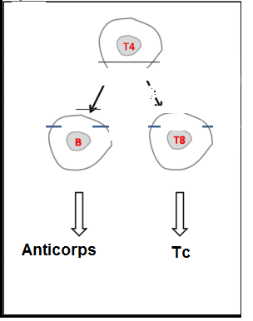

5—Quelle est la nature de cette réponse immunitaire (0.5pt)
………………………………………………………………………………………………………………………………………………………………………………………………………………………………………………………………………………………………………………………………………………………………………………………………………………
6—Expliquer à partir des données précédentes l’immunodéficience causé par le virus de VIH (1.5pt)
………………………………………………………………………………………………………………………………………………………………………………………………………………………………………………………………………………………………………………………………………………………………………………………………………………
………………………………………………………………………………………………………………………………………………………………………………………………………………………………………………………………………………………………………………………………………………………………………………………………………………
………………………………………………………………………………………………………………………………………………………………………………………………………………………………………………………………………………………………………………………………………………………………………………………………………………
BAQIL NABIL

www.pc1.ma

